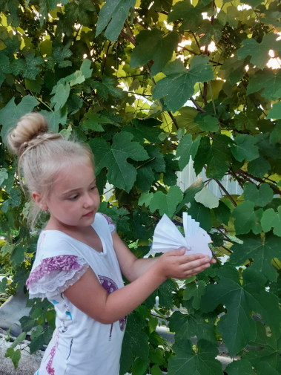

В рамках мероприятий, проводимых в день парада Победы 24 июня 2020г. воспитанники МАДОУ ЦРР – д/с №14 вместе с родителями приняли участие в акции «Я рисую мелом», «Голубь мира».
Дети вместе с родителями создавали, рисовали мелом на асфальте свою фигурку голубя, как символ сегодняшней мирной жизни.
Каждый из нас выражает свою благодарность ветеранам, отстоявшим нашу Родину в трудные годы войны, выражает важность мира для всей планеты, как все мы будем беречь мир ради себя и ради будущих поколений.
Своего голубя дети и взрослые «отправили в полет» в интернет-пространство с пожеланием Мира.

